Laporan Tugas PraktikumPemrogramanII

JFC

Dosen :Wanda Gusdya



Disusun Oleh :

Rizky Abdurrahman – 223040037

Github Repository : https://github.com/reez-x/PraktikumPemrogramanII

Universitas Pasundan

Fakultas Teknik

Teknik Informatika

* Tambahkan inputan untuk memilih jenis tabungan dengan menggunakan JList (minimal ada 4 pilihan tabungan) Referensi: <https://docs.oracle.com/javase/tutorial/uiswing/components/list.html>

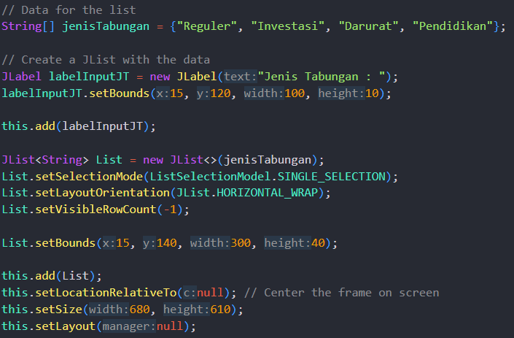

* Tambahkan menu yang minimal berisi menu Reset (menghapus semua inputan dan output) dan Exit (keluar dari aplikasi menggunakan kode System.exit(0);) Referensi: <https://docs.oracle.com/javase/tutorial/uiswing/components/menu.html>

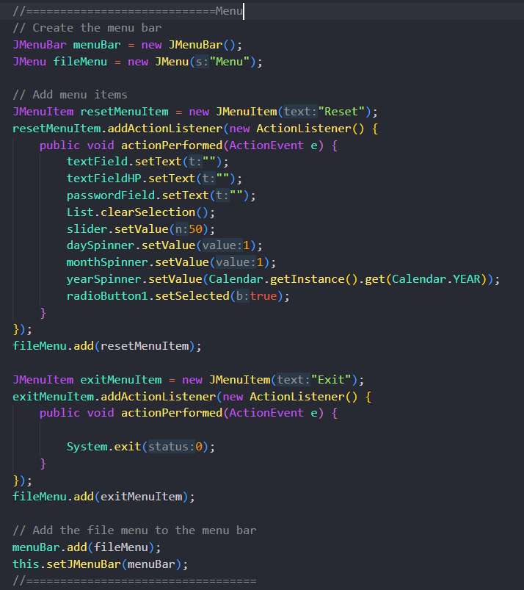

* Tambahkan inputan jumlah frekuensi transaksi per bulan menggunakan JSpinner (1-100) Referensi: <https://docs.oracle.com/javase/tutorial/uiswing/components/slider.html>

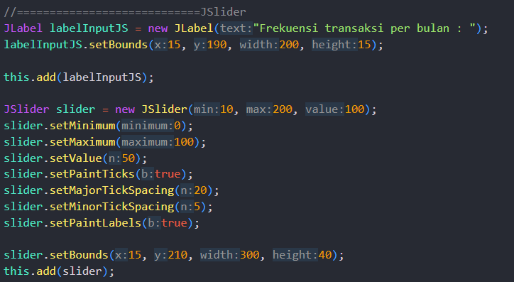

* Tambahkan inputan password dan confirm password menggunakan JPasswordField (password tidak ditampilkan di output JTextArea, hanya ada output apakah password dan confirm password cocok atau tidak) Referensi: <https://docs.oracle.com/javase/tutorial/uiswing/components/passwordfield.html>

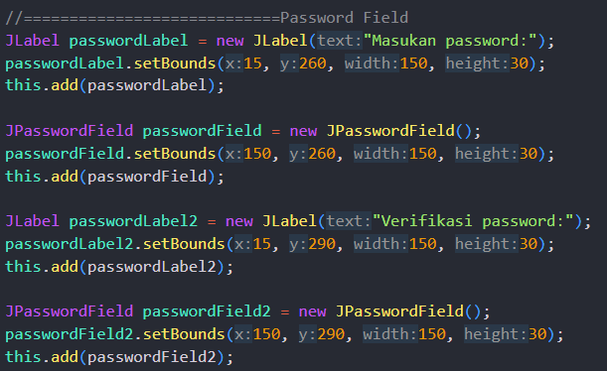

* Tambahkan inputan tanggal lahir dengan menggunakan JSpinner. Referensi: <https://docs.oracle.com/javase/tutorial/uiswing/components/spinner.html>

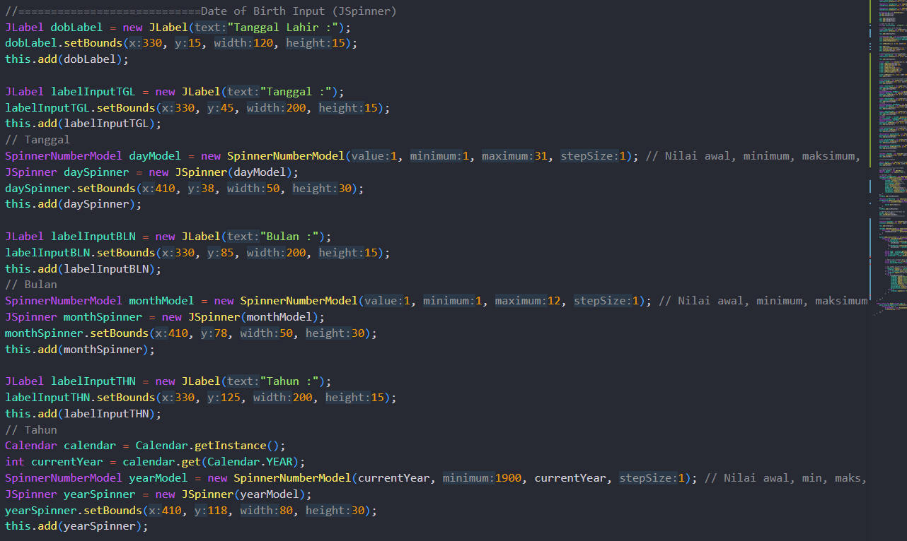

* Tampilan Akhir :

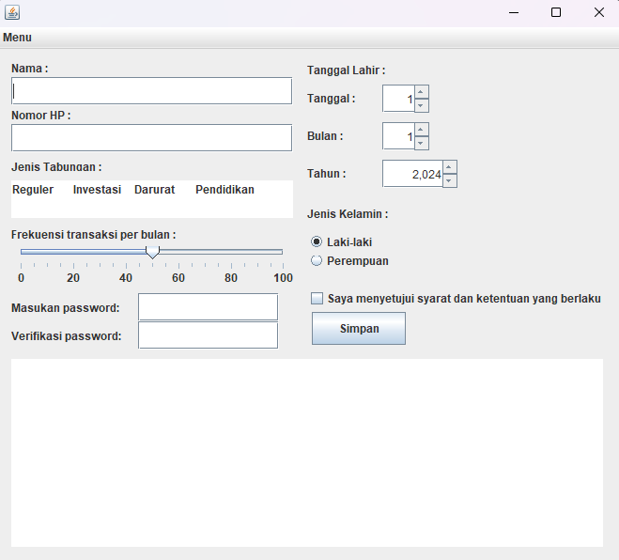

* Input

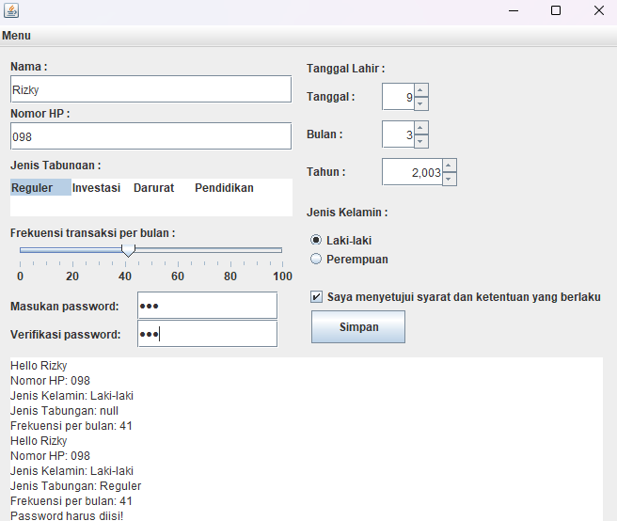

Password Wajib diisi, dan wajib cocok dengan verifikasi password, checkbox harus di centang.